SLOVENSKÁ TECHNICKÁ UNIVERZITA V BRATISLAVE FAKULTA ELEKTROTECHNIKY A INFORMATIKY

Používateľská príručka na program pre priame Tele-riadenie robota

Predmet: Identifikácia systémov Pracovisko: Ústav robotiky a kybernetiky
Apríl 2023 Patrik Šafár
Pavol Lukáč

Obsah
1. Úvod 3
2. Hlavná obrazovka 4
2.1. Obraz s kamery 4
2.2. Parkovacie senzory 5
2.3. Minimapa 5
2.4. Tlačidlo Start/Stop 5
3. Ovládanie robota 5

Úvod
Používateľská príručka obsahuje popis jednotlivých prvkov, ktoré sa v systéme vyskytujú spolu s návodom na riadenie a čítanie jednotlivých prvkov.

Zoznam častí obrazovky:
- Hlavná obrazovka pre zobrazenie obrazu z kamery robota
- Mini-mapa zobrazujúca mapu prostredia
- Tlačidlo Start/Stop (Safety Stop)
- Parkovacie senzory

Ovládanie robota:
- Ovládanie robota je realizované pomocou gest používateľa.

Hlavná obrazovka
Hlavná obrazovka má viacero súčastí, ktoré poskytujú operátorovi všetky dôležité informácie o ovládanom robotovi.

Obraz s kamery
Najväčšiu časť obrazovky zaberá záznam z kamery robota, ten je zobrazovaný v reálnom čase. Obraz kamery obsahuje aj fúziu s lidarom a teda miesto dopadu lúču z lidaru sa objavuje priamo na obraze z kamery.
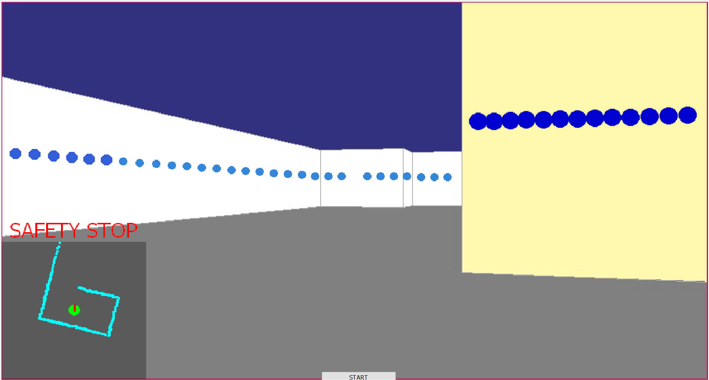
Obrázok 1 Fúzia Lidar-Kamera

Veľkosť a farba jednotlivých bodiek sa mení v závislosti od vzdialenosti konkrétneho bodu. Vzdialené body sú menšie a svetlejšie zatiaľ čo s postupným približovaním sa veľkosť aj farba bodov mení. Farba je stále tmavšia a body sa zväčšujú.

Parkovacie senzory
Senzory umožňujú používateľovi sledovať aj priestor, ktorý sa nachádza mimo zorného poľa kamery. V prípade, že sa robot priblíži k objektu, zobrazí sa parkovací senzor, ktorý signalizuje vzdialenosť robota od objektu.
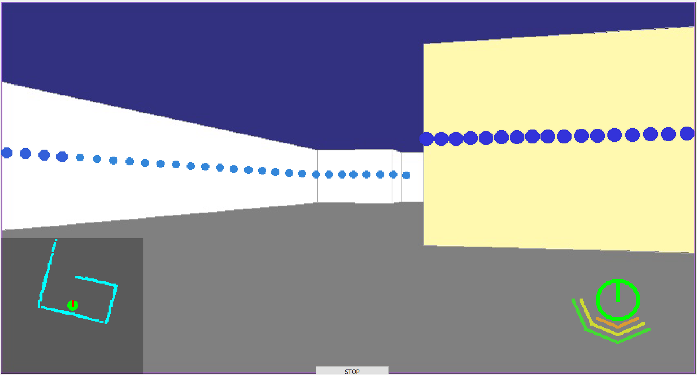
Obrázok 2 Parkovací senzor
Vzdialenosť od objektu je zobrazovaná v troch úrovniach. Úrovne sa zobrazujú v závislosti od vzdialenosti objektu. Teda pokiaľ je objekt dostatočne ďaleko zobrazí sa len prvá úroveň senzoru a s postupným približovaním objektu sa zobrazujú ďalšie úrovne. Farba jednotlivých úrovni reprezentuje kritickosť vzdialenosti.

Ovládanie robota


Vpred Točenie na mieste vľavo Točenie na mieste vpravo

POZNÁMKA : ak nie je detegované žiadne gesto, robot začne plynulo spomaľovať až do zastavenia!




Núdzové zastavenie Točenie po oblúku vľavo Točenie po oblúku vpravo

Cúvanie

